第1章

JavaScript概述

学习目标：
随着Internet的飞速发展，越来越多的用户每天都要访问各种具有实时的、动态的、可交互的网页效果的Internet站点。而早期静态的、缺乏交互的HTML页面满足不了这种要求，因此页面上这些动态效果就需要使用JavaScript语言来编写实现。本章将介绍JavaScript脚本语言的主要特征和优、缺点，还介绍JavaScript的具体应用及编辑JavaScript脚本语言的几种常用工具。

内容摘要：
- 了解JavaScript语言的特点
- 掌握JavaScript的具体应用
- 熟练掌握JavaScript语言的开发和调试工具
1.1 JavaScript简介
JavaScript是由Netscape公司开发的一种基于对象和事件驱动并具有安全性能的脚本语言(Scripting Language)，主要用在Internet(国际互联网或因特网)的客户端上，是“浏览器”上的程序语言。当Web 服务器输出内容(包括JavaScript 的程序代码)到浏览器时，JavaScript 可以操纵浏览器上的一切内容，在浏览器上提供用户交互、页面美化、增强Web页面的“智能性”，使网页包含更多活跃的元素和更加精彩的内容。
HTML语言是网页设计中普遍采用的一种超文本标记语言，但HTML自身不能为网页提供动态支持，也不能接收用户输入，更不能对用户请求做出反应。JavaScript可以嵌入到HTML页面中使网页具有动态效果，并具有交互性，它的出现弥补了HTML语言的缺陷。

1.1.1 JavaScript语言简史
JavaScript是一种可以用来给网页增加交互性的编程语言。JavaScript语言的最初名称为LiveScript，由Netscape公司开发。在Sun公司推出Java语言之后，Netscape公司与Sun公司合作，于1995年12月推出了一种新的语言，称为JavaScript 1.0。JavaScript和Java虽然很类似，但并不一样，Java是一种比JavaScript更复杂的面向对象编程语言，而JavaScript则是相当容易了解的脚本语言。JavaScript开发者可以不那么注重程序技巧，所以许多Java的特性在JavaScript中并不支持。
与当时已经存在的Perl等基于服务器的计算机语言相比，由于JavaScript能够在当时的Netscape Navigator 2.0浏览器中进行操作，也就意味着它可以在客户端运行。因此JavaScript具有很大的优势，受到广大程序员的欢迎并飞速发展起来。
不久Microsoft公司的浏览器Internet Explorer 3.0也开始支持JavaScript了。此后，许多公司相继宣布承认JavaScript为Internet上的开放式脚本编写标准，并且把它添加到了自己的产品中。目前，流行的浏览器都支持JavaScript。

 说明： Microsoft公司也有自己的JavaScript，称为JScript。JavaScript和JScript基本相同，只是在一些细节上有出入。

1.1.2 JavaScript的特点
JavaScript是一种基于对象(Object)和事件驱动(Event Driven)并具有安全性能的脚本语言。其特点主要表现在以下几个方面。

1. 简单性
JavaScript是一种脚本语言，像其他脚本语言一样，JavaScript同样也是一种解释性语言。它的基本结构形式与C、C++十分类似。但它不像这些语言一样需要先编译，而是在程序运行过程中被逐行地解释。它与HTML标记结合在一起，从而方便用户的使用操作。

2. 动态性
JavaScript是动态的，它可以直接对用户或者客户输入做出响应，无须经过Web服务程序。它对用户请求的响应采用事件驱动的方式进行。事件驱动就是指在主页中执行了某种操作所产生的动作，就称为“事件”，如按下鼠标、移动窗口、选择菜单等都可以视为事件，当事件发生后，可能会引起相应的事件响应。

3. 基于对象的语言
JavaScript是一种基于对象的语言，这意味着它能运用已经创建的对象，但不能派生新的对象，也就是没有像Java等面向对象程序设计语言所具有的继承、多态等特点，这使得JavaScript更容易学习和掌握。

4. 安全性
JavaScript是一种安全的语言，它不允许访问本地的硬盘，也不能将数据存入到服务器上，更不允许对网络文档进行修改和删除，而只能通过浏览器实现信息浏览或动态交互。从而有效地防止数据的丢失。

5. 跨平台性
JavaScript依赖于浏览器本身，与操作环境无关，只要是能运行浏览器的计算机并支持JavaScript的浏览器就可以正确执行。
正是以上的这些JavaScript的特点，使得它在Web编程领域中被广泛地普及和运用，具有广阔的发展前景。

1.1.3 JavaScript在页面中的应用
在使用JavaScript语言进行网页制作时，JavaScript不但可以用于编写客户端的脚本程序，用来实现在Web浏览器端解释并执行脚本程序；而且还可以编写在服务器端执行的脚本程序，以实现服务器端处理用户提交的信息，并相应地更新浏览器显示的Web服务器程序。

说明： JavaScript包含两种区分程序的方式：在用户计算机上运行的程序称为客户端(client-side)程序；在服务器上运行的程序称为服务器端(server-side)程序。

1. JavaScript在客户端的应用
客户端的JavaScript脚本程序是被嵌入到HTML页面中或从外部连接到HTML页面的。当用户使用浏览器请求HTML页面时，JavaScript脚本程序与HTML页面一起被下载到客户端，由客户端的浏览器读取HTML页面，并解析其中是否含有JavaScript脚本。如果有，就解释执行并以页面方式显示出来。整个过程如图1-1所示。
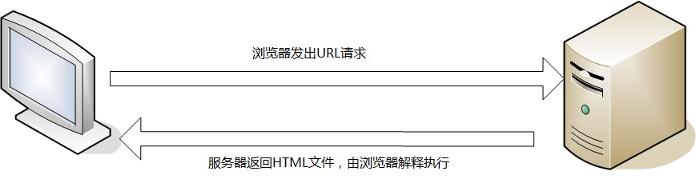

图1-1 客户端 JavaScript
客户端JavaScript可以实现很多功能。在HTML页面中使用JavaScript，可以利用表单元素和超链接使网页直接对用户做出响应；也能够利用警告、提示和确认信息向用户提示所发生的错误；还可以利用JavaScript程序改变浏览器窗口的外观等。
例如，使用JavaScript客户端程序输出一个简单的“Hello, World!”的消息，实现代码如下：

<script type="text/javascript">
var msg ='Hello,World!'
alert(msg);
</script>

2. JavaScript在服务器端的应用
在服务器端，JavaScript也是嵌入HTML页面的，服务器端使用<server></server>标签对。服务器端代码不会被浏览器直接解释，需要通过服务器解释执行。服务器端JavaScript有许多扩展的对象、方法、属性和事件。服务器端JavaScript经过编译以后生成二进制代码组成.web文件。

说明： 由于服务器端JavaScript是厂商特有的服务端技术，而且使用它的开发人员远远少于客户端JavaScript。所以本书没有对它进行详细介绍。
1.2 HTML页面中嵌入JavaScript的方法
在开始创建JavaScript程序之前，首先需要掌握创建JavaScript程序的方法以及如何在HTML页面中调用JavaScript程序。
为了能够让浏览器识别HTML页面中的JavaScript脚本代码，脚本代码必须包含在Script容器标签内。换言之，要用打开标签<script>开始脚本，用关闭标签</script>来结束脚本。具体格式如下。

<script>
JavaScript程序
</script>

<script></script>标签对的位置并不是固定的，可以出现在HTML页面的<head> </head>或者<body></body>标签对之间。也可以在一个页面的多个位置，通过<script></script>标签对来嵌入多段JavaScript代码。
在HTML中嵌入JavaScript程序可以使用两种方式。<script>标签有两个可选属性，这两个属性决定JavaScript脚本代码是以何种方式嵌入到HTML页面的。这两个属性的具体说明如表1-1所示。

表1-1 WTK目录结构功能描述
属 性 | 描 述
src | 包含JavaScript源代码的文件的URL。文件应以.js为扩展名
language | 表示在HTML中使用哪种脚本语言

如果使用src属性，就能够把存储到某个单独文件中的JavaScript代码从外部引入进来，并将这个文件加载到HTML页面中。如果将language属性设置为“JavaScript”，表示HTML页面中的脚本语言是JavaScript，这样就可以直接在HTML页面中编写JavaScript脚本程序。

说明： 这两种属性可以单独使用，也可以并用。

上述两种方法嵌入到HTML页面中的JavaScript脚本都是在页面载入时开始运行的。这种在页面载入时就运行的脚本，称为实时脚本。如果JavaScript脚本是在页面载入后响应用户操作动作时才运行的，这种方式称为延时脚本。延时脚本是通过将JavaScript代码定义在函数中实现的。

1.2.1 页面中定义JavaScript代码
在HTML页面中，可以直接在页面中编写JavaScript程序代码。即通过<script>标签的language属性，来指定页面中所使用的脚本编写语言，具体的格式如下：

<script language=”JavaScript” >
JavaScript脚本代码
</script>

下面通过一个例子来说明页面中直接定义JavaScript代码的应用，如实例1.1所示。
实例1.1 页面中直接定义JavaScript代码。其代码如下：

<html>
<head>
<title>页面中直接定义JavaScript程序</title>
</head>
<body>
<h2>
<script language="JavaScript">
var str="第一个JavaScript";
document.write(str);
</script>
</h2>
</body>
</html>
将页面保存为firstscript.htm文件，在浏览器中执行，结果如图1-2所示。
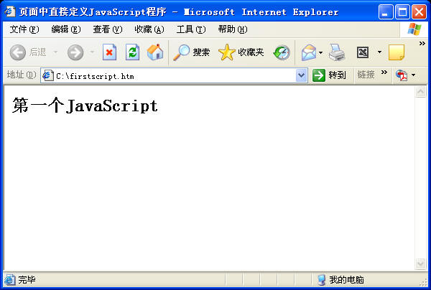

图1-2 页面中直接定义JavaScript代码执行结果

说明： 对于小的脚本和基本HTML页面来说，将JavaScript程序直接包括进HTML文件是很方便的。但当页面需要长且复杂的脚本时，这样做会有些麻烦。

1.2.2 链接外部JavaScript文件
为使HTML文件以及JavaScript脚本的开发和维护更为容易，JavaScript规范建议用户将JavaScript脚本保存于单独的文件中，并利用<script>标签的src属性把外部JavaScript文件链接到HTML文件中。

说明： 外部文件的扩展名应是.js。尽管这不是强制的，但使用该扩展名便于确定每个文件包含的内容。

使用<script>标签的src属性的具体格式如下：

<script Language="JavaScript" src="aaa.js">
</script>

例如，假定创建了一个文件MyCommonFunctions.js，该文件与HTML页面位于同一个目录下，则为了把该外部JavaScript文件链接到网页上，应使用以下<script>标记：

<script type="text/javascript" src="MyCommonFunctions.js"></script>

浏览器会读取这行代码，并把文件的内容作为网页的一部分包含进来。链接外部文件时，不能在<script>标记中放置任何JavaScript代码。例如，下面的代码是无效的：

<script type="text/javascript" src="MyCommonFunctions.js">
var myVariable;
if ( myVariable == 1 )
{
// do something
}
</script>
下面通过一个例子来说明链接外部JavaScript文件的应用。
实例1.2 链接外部JavaScript文件。
(1) 创建外部JavaScript文件aaa.js。其代码如下：

<!--
document.write("这段文字来源自外部文件aaa.js.");
-->

在使用JavaScript脚本时要注意，并不是所有的浏览器都可以正确解析JavaScript脚本。因此，在那些浏览器中编写的脚本将处于一种不是被解析而是直接显示的危险，解决的方法是将所有的脚本放在HTML注释中来避免这种事件的发生。在代码中通过<!-- -->标识进行注释，若不能够解析JavaScript代码的浏览器，则所有在其中的代码均被忽略；若能够解析，则执行并显示其结果。
(2) 创建HTML文件。其代码如下：

<html>
<head>
<title>链接外部JavaScript文件</title>
</head>
<body>
<script language="JavaScript" src="aaa.js">
</script>
</body>
</html>

将页面保存为linkscript.htm文件，在浏览器中执行，结果如图1-3所示。
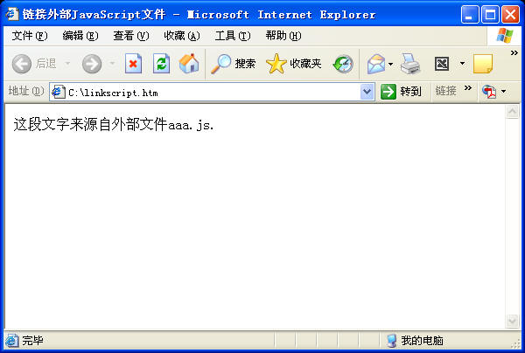

图1-3 链接外部JavaScript文件的执行结果
说明： 使用独立的.js文件来编写JavaScript脚本可以为程序带来很大的方便。实际操作时，可以将经常使用的小程序编写成.js文件，然后可以在程序中调用。修改这些.js文件也很方便，而不必在页面的每一处去修改源代码。

1.2.3 事件调用JavaScript程序
之前介绍的JavaScript代码，在HTML文件中都是通过直接调用方式嵌入到页面中的。此外，还可以在HTML标签的事件中调用JavaScript程序，如onclick事件、onload事件等。
下面通过一个例子来说明如何通过事件来调用JavaScript程序。
实例1.3 事件调用JavaScript程序。其代码如下：

<html>
<head>
<title>an onload script</title>
<script language="javascript">
<!--
function done(){
alert("the page has finished loading.")
}
-->
</script>
</head>
<body onload="done()">
页面原始内容不包含任何脚本语句.
</body>
</html>

将页面保存为load.htm文件，在浏览器中执行，结果如图1-4所示。
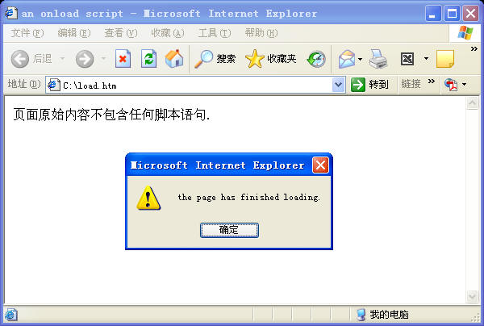

图1-4 事件调用JavaScript程序的执行结果
说明： 还有一种简约的格式可以使事件调用JavaScript程序，如在链接标记中使用<a href="javascript:alert ('Hello World') ">Click me</a>调用。
1.3 JavaScript代码的编辑工具
因为JavaScript只是纯文本，所以可以使用几乎任何文本编辑器来编辑JavaScript。JavaScript文件必须是纯文本格式，只有这样Web浏览器才能理解它们。本节将介绍几种比较常用的编写JavaScript的工具。
说明： 可以使用Microsoft Office Word这样的文字处理工具，但是一定要确保Word将文件保存为纯文本格式，而不是采用它自己的文件格式。

1.3.1 纯文本编辑器
在Windows系统中，最常用的文本编辑器是记事本(Notepad)。此外，专业人员喜欢使用如SciTE、Notepad++、Editplus等文本编辑器。无论使用什么编辑器，都不要忘记用扩展名.html或者.htm保存纯文本文件。
下面使用Windows系统自带的记事本文本编辑器来演示如何创建包含JavaScript程序的HTML文件。
(1) 选择【开始】|【程序】|【附件】|【记事本】菜单命令，打开记事本编辑器。
(2) 创建HTML文件，在其中输入图1-5所示的代码。
(3) 选择【文件】|【保存】菜单命令，保存文件为hello.htm。双击hello.htm在浏览器中执行，具体效果如图1-6所示。
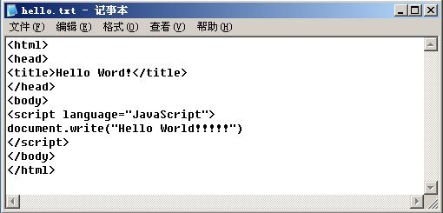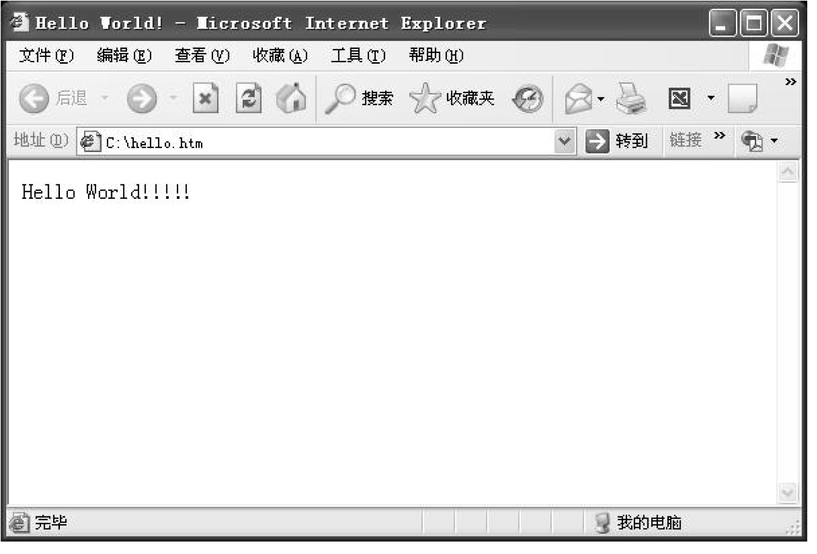

图1-5 在文本编辑器中输入JavaScript代码 图1-6 页面执行结果
虽然使用纯文本编辑器编写JavaScript程序非常简单易学，但其中所有的代码都必须一一输入，如果不小心输错了，检查起来也不容易找到错误。但使用纯文本编辑器编写JavaScript脚本，是在实实在在地学习JavaScript，而不是学习如何使用编辑软件。通过亲自编写代码，可以熟悉JavaScript的基本知识。

1.3.2 Dreamweaver
Adobe公司推出的Dreamweaver以其方便的可视化编辑和强大的站点管理功能，使得用户可以快速创建Web页面。使用Dreamweaver来编辑JavaScript脚本比使用记事本更加方便，而且可以快速检验出编写过程中出现的语法错误。
下面将具体介绍Dreamweaver的编辑环境及创建嵌入JavaScript脚本程序的HTML页面的具体过程。
(1) 首先介绍Dreamweaver的操作环境。状态栏位于文档窗口的底部，其中，有3个重要工具：标签选择器、窗口大小弹出式菜单和下载指示器。主窗口是主工作区，包括文档窗口、文档工具栏、属性面板及其他面板组，如图1-7所示。

图1-7 Dreamweaver的操作环境
(2) 选择【文件】︱【新建】菜单命令，打开【新建文档】对话框，默认选择HTML，单击【创建】按钮，新建一个空白的HTML文档，如图1-8所示。
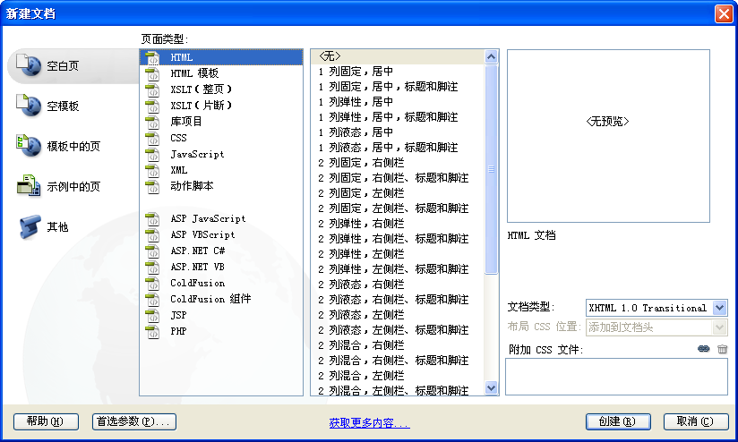

图1-8 新建HTML文档
(3) 设计HTML页面，并且设置标题为“欢迎光临我的主页”，在页面的相应位置插入JavaScript程序，这里就只输出一句欢迎语句，具体代码如下：

<script>
var str="欢迎来到我的小窝，希望能够给您带来一些快乐!";
document.write(str);
</script>

(4) 单击按钮，选择【预览在IExplore】命令，在浏览器中执行该HTML文件，从图1-9中可以看到，使用JavaScript程序输出的欢迎语句已经成功输出。
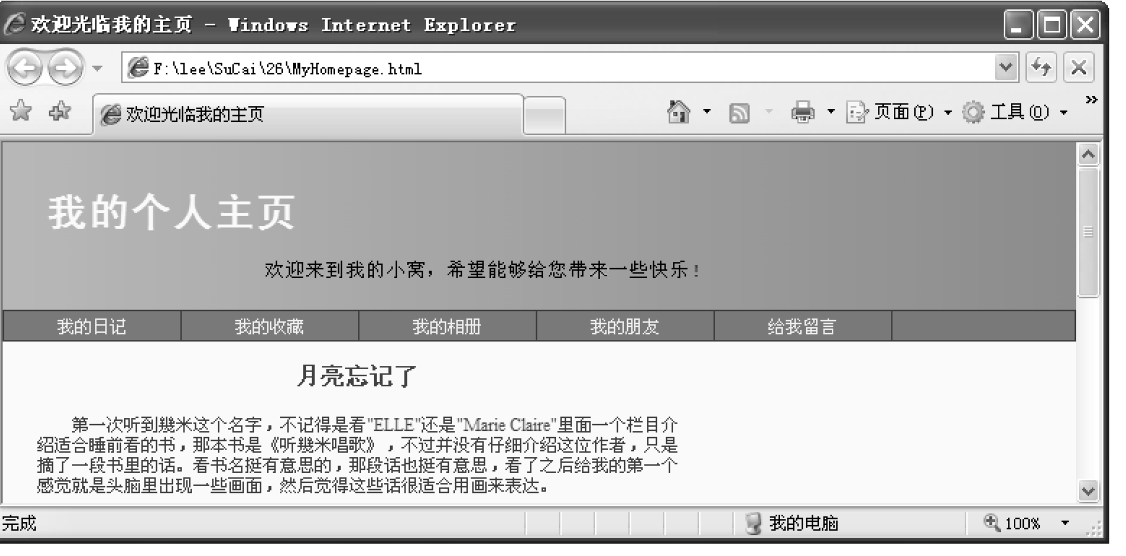

图1-9 页面执行结果
课 后 小 结
本章主要对JavaScript语言从演变发展、基本特点、功能作用等方面做了简明介绍。并结合实例，演示了在HTML文档中嵌入JavaScript代码的几种方法。开发JavaScript程序的工具有很多，用户可以根据自己的需要选择简洁易学的纯文本编辑器，也可以选择功能强大的专业化脚本编辑工具。
习 题
1. 简述JavaScript语言的特点。
2. 使用文本编辑器编写一个在页面中显示“Hello World”字样的HTML页面。

